使 用 说 明 书

蓄电池内阻测试仪
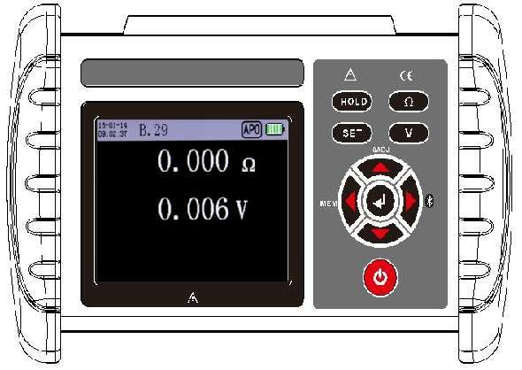

目 录

一、安全规则及注意事项…………………………………………………………………2
二、简介……………………………………………………………………………………3
三、量程及精度……………………………………………………………………………3
3.1电阻测量精度……………………………………………………………………4
3.2电压测量精度……………………………………………………………………4
3.3温度测量精度……………………………………………………………………4
四、技术规格………………………………………………………………………………5
五、仪表结构………………………………………………………………………………6
六、界面显示………………………………………………………………………………6
七、测量原理………………………………………………………………………………7
7.1、交流4端子测试法原理…………………………………………………………7
7.2、电压测量原理……………………………………………………………………7
7.3、温度测量原理……………………………………………………………………7
八、操作方法………………………………………………………………………………8
8.1、开关机及自动关机………………………………………………………………8
8.2、测试界面操作……………………………………………………………………8
8.3、设置菜单界面操作………………………………………………………………8
8.4、测量步骤…………………………………………………………………………10
8.5、数据存储…………………………………………………………………………11
8.6、数据查阅与删除…………………………………………………………………11
8.7、与PC通讯………………………………………………………………………12
8.8、与智能手机或平板电脑通讯……………………………………………………12
九、维护和服务……………………………………………………………………………13
9.1、电池………………………………………………………………………………13
9.2、修理、检查与清洁………………………………………………………………13
9.3、常见问题…………………………………………………………………………14
十、装箱单………………………………………………………………………………15
附录………………………………………………………………………………………15
附1 涡电流的影响………………………………………………………………………15
附2 延长测试线与感应电压的影响……………………………………………………16

安全规则及注意事项

感谢您购买了本公司蓄电池内阻测试仪，在你初次使用该仪器前，为避免发生可能的触电或人身伤害，请一定：详细阅读并严格遵守本手册所列出的安全规则及注意事项。

- 请注意+/-极性，请勿反向插入。
- 测量电池电压不要超过本仪表的上量限。
- 仪表显示电池电压低符号“”，应及时充电,否则会引起测量误差。
- 长时间不使用时，每三个月充满电一次以保证电池健康。
- 本仪表根据IEC61010安全规格进行设计、生产、检验。
- 测量时，移动电话等高频信号发生器请勿在仪表旁使用，以免引起误差。
- 注意本仪表机身的标贴文字及符号。
- 使用前应确认仪表及附件完好，才能使用。
- 请勿于高温潮湿，有结露的场所及日光直射下长时间放置和存放仪表。
- 注意本仪表所规定的测量范围及使用环境。
- 使用、拆卸、校准、维修本仪表，必须由有授权资格的人员操作。
- 由于本仪表原因，继续使用会带来危险时，应立即停止使用，并马上封存，
由有授权资格的机构处理。
- 仪表及手册中的“ ”安全警告标志，使用者必须严格依照本手册内容进 行安全操作。
- 任何情况下，使用本仪表应特别注意安全。

二、简介

蓄电池内阻测试仪是用于测量铅蓄电池、锂电池等充电电池的内阻、电压与温度，以判断电池健康状态的测量仪器，同时可以作为测量电解电容ESR参数的仪表（仅供参考）。本仪表使用交流4端子测试法测量电池内阻，可不受测试线、端子与电池电极之间接触电阻影响测量正确的测量值。同时还具有数据存储、数据查阅、报警、自动关机等功能。整机高档美观，量程宽广，分辨率高，操作便捷，携带方便，准确、可靠、性能稳定，抗干扰能力强。是电池生产、电池安装、设备生产、设备维修等场景必不可少的仪器。
蓄电池内阻测试仪由微处理器控制，内部16位ADC可准确检测电池内阻、电压与温度。其特点在不停止UPS系统的状态下进行测量，使用交流低电阻测量和降噪技术，不需要停止被测设备的正常工作，在运转状态下进行测量，极大的缩短了测试时间。同时带有数据存储、柱状图显示、数据上传电脑、手机平板等智能设备蓝牙连接进行无线测量、查阅数据等功能。

三、量程及精度
精度保证条件 | 精度保证期：1年  校准后精度保证期：1年  精度保证温湿度范围：23℃±5℃、80%RH以下  预热时间：不需要
温度特性 | 使用温度范围内加上测试精度 × 0.1/℃（18℃~28℃之外）
激励信号精度 | 测量电流精度：±25%  测量电流频率：1.000KHz ± 20Hz  （使用多阶降噪技术，有效滤除异频或近同频的噪声干扰）

3.1电阻测量精度
量程 | 最大显示 | 分辨率 | 测试精度 | 测量电流
3 mΩ | 3.100 mΩ | 1 uΩ | ±2.0 % rdg. ±10 dgt. | 200 mA
30 mΩ | 31.00 mΩ | 10 uΩ | ±1.0 % rdg. ±6 dgt. | 200 mA
300 mΩ | 310.0 mΩ | 100 uΩ | ±1.0 % rdg. ±6 dgt. | 20 mA
3 Ω | 3.100 Ω | 1 mΩ | ±1.0 % rdg. ±6 dgt. | 2 mA

3.2电压测量精度
量程 | 最大显示 | 分辨率 | 测试精度
7 V | ±7.100 V | 1 mV | ±0.5 % rdg. ±6 dgt.
70 V | ±71.00 V | 10 mV | ±0.5 % rdg. ±6 dgt.

3.3温度测量精度
量程 | 最大显示 | 分辨率 | 测试精度
-10.0℃~60.0℃ | 60.0℃ | 0.1℃ | ±1.0℃

提示：
以上精度保证仅限出厂标配测试线，在使用非标配测试线或延长线时，调零后也适用本精度表。

四、技术规格
功 能 | 电池内阻测量，电池电压测量，温度测量
精度保证温度湿度 | 23℃±5℃，75%rh以下
电 源 | DC 3.7V锂电池
电阻分辨率 | 1 u Ω
电压分辨率 | 1 mV
温度分辨率 | 0.1℃
测量范围 | 内阻测量：0.000mΩ~3.100 Ω （4档量程构成）
测量范围 | 电压测量：0.000V~±71.00V （2档量程构成）
测量范围 | 温度测量：-10.0℃~60.0℃（单量程构成）
最大输入电压 | DC 70V（+测量端子与-测量端子之间）、不可输入交流
测量方式 | 内阻测量：1KHz交流4端子测试法、开路端子电压3V max  测量电流：2.0mA~200mA（不同量程档位不同测量电流）  温度测量：NTC温度传感器（26℃时为10KΩ）  A/D转换方式：逐次逼近型  显示更新频率：5次/每秒
响应时间 | 200ms
测量时间 | 约2秒
LCD尺寸 | 70.1mm×52.6mm / 3.5英寸（320*240分辨率16位真彩屏）
仪表尺寸 | 长宽高：190mm×121mm×51mm
USB接口 | 具有USB接口，存储数据可以上传电脑，保存打印
蓝牙连接 | 有
保持和存储功能 | 有手动保持与存储、自动保持与存储
测量判定功能 | 可预设定PASS、WARNING、FAIL判定阈值
电池电压 | 电池电量5格显示，电池电压低时提醒及时充电
自动关机 | 开机无操作，约15分钟后自动关机（可在设置中关闭）
功 耗 | 300mA MIN / 500mA MAX
质 量 | 仪表：480g (含电池)
工作温湿度 | -10℃～40℃；80%RH以下
存放温湿度 | -20℃～60℃；70%RH以下
绝缘电阻 | 20MΩ以上(电路与外壳之间500V)
耐 压 | AC 3700V/RMS(电路与外壳之间)
外部磁场 | ＜40A/m
外部电场 | ＜1V/m
适合安规 | IEC 61010

五、仪表结构
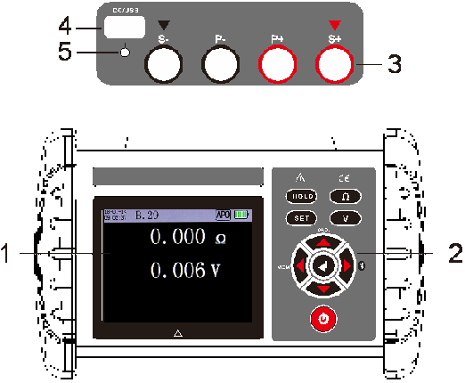

1. 屏幕
2. 按键
3. 接线端口
4. USB/充电接口
5. 充电指示灯

六、界面显示
界面图标及符号说明
 | 表示仪表电池的剩余电量和充电状态
 | 表示当前仪器已开启自动关机功能，默认开启
 | 表示当前仪器已开启蓝牙数据，默认关闭
 | 表示仪器已自动保持数据
 | 表示仪器已手动保持数据
A.21 | 表示当前使用存储器为A，A存储器内有21组数据
FULL | 如果单个存储器存满500组还继续测量时，屏幕将显示“FULL”并不再存储数据
 | 表示当前测量结果判定为FAIL失败
 | 表示当前测量结果判定为WARNING警告
 | 表示当前测量结果判定为PASS通过
 | 表示当前测量结果已减去初始线阻
 | 表示已开启软件滤波功能，数字变化比普通模式较慢，默认关闭
 | 表示仪器已经开启自动换挡功能，默认开启
 | 表示当前被测电压已超过人体安全电压，请注意安全

七、测量原理

7.1、交流4端子测试法原理
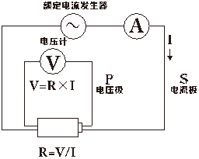 在电池正负电极之间流动频率为1KHz的AC电流I，测量电池正负极之间的交流电压差V，并根据公式R=V/I计算电池内阻，为保证测量精度两电流极（S）、两电压极（P）应独立接触电池正负极，可不受导线电阻或接触电阻，得到正确的测量值。

7.2、电压测量原理
采样电阻分压，滤除噪声后，ADC采样并通过程序计算与修正后得到测量值。

7.3、温度测量原理
由NTC温度传感器与Rx构成的分压网络，Rx是一个常数，但NTC随温度变化而改变其阻值，通过测量分压电压带入NTC温度变换公式得到实际温度值。

八、操作方法

8.1、开关机及自动关机
● 按下  实现开关机。
● 如果开启了自动关机功能，开机15分钟内无按键按下，仪表会自动关机节约电量，15分钟计时期间如有按下任意键会再延长15分钟。该功能可在设置中关闭自动关闭功能，出厂默认开启，开启后状态显示 图标。

8.2、测试界面操作
在测试界面中可查看当前仪器的时间、测量值和仪器的状态信息，操作按键的功能如下：
保持数据
进入设置菜单
电阻测量换挡
电压测量换挡
调零或取消调零
开启或关闭自动换挡
进入数据阅读模式
开启或关闭蓝牙
开启或关闭软件滤波

8.3、设置菜单界面操作
在测试界面按SET进入设置目录界面，在设置目录界面可选择需要设置的项目和查看仪器基本信息。
选择需要设置的项
选择进入
- 阈值设置
阈值设置界面可设置判定测试结果FAIL、WARNING与PASS的阈值，设置合适的阈值可提高判断效率提高测试效率。
切换设置项
进入或退出当前设置项
数字位移
加减数值
返回
- 报警器设置
报警器设置界面可设置在测试完成时蜂鸣器提示方式。
选中报警器功能
保存并返回
返回
- 存储设置
存储设置界面可设置保持、储存方式，存储器的选择，共有ABCDEFGHIJ十个存储可选，如当前存储器已存储满500组数据，存储数据时提示存储器已满（FULL符号），需要手动设置其他存储器或者删除当前存储器数据后才可存储新的测量数据。
选择设置项
改变设置或选择存储器
选择其他存储器
返回
- 换挡方式
换挡方式设置界面可选择手动换挡或自动换挡测量方式。换挡方式也可通过在测试界面按▼键快捷更改设置，测试界面显示 图标表示机器已开启自动换挡功能。
选择设置项
保存并返回
返回
- 时钟设置
时钟设置界面可设置仪器的时间，本仪器时间显示的格式为XX(年)-XX（月）-XX（日） XX（时）：XX（分）:XX（秒），也可通过本公司配套软件连接电脑或手机一键同步仪器时间。
方向键 | 选择需要设置的项目
 | 设置选择项目
 | 更改选中值的数值
 | 选中其他值
 | 生效当前设置时间
 | 返回
- 节能设置
节能设置界面可设置仪器显示亮度与自动关机功能的开启与关闭。
选择设置项
改变背光亮度
开启或关闭自动关机
返回
- 关于仪表
在此页面可查看当前仪器基本信息，按SET键可返回设置菜单界面。

8.4、测量步骤
1）将测试线接到仪表上，测试线的指示标识（小箭头）与机器上的指示标识（小箭头）对应按颜色接好。
2）设置好仪器参数，参考8.3.1与8.3.2。
3）如使用标配以外的测试线，将测试线四线夹短接，然后按下 键调零校准。
4）将测试线夹到电池的电极上仪器开始测试。
5）等待数值稳定读取测试结果。

8.5、数据存储
数据存储功能需要在设置中开启“保持存储”功能（请参考8.3.3小节），出厂时默认开启。每次手动HOLD或自动HOLD时会自动编号并存储一组数据，本仪表有10个数据存储器，编号A~J可在设置中选择，所有存储器存满能存5000条数据记录。
需要注意的是，当某个存储器存满500组后还继续测量时，HOLD的数据不再保存到内存里，用户需要手动切换到另外的存储器或将该存储器数据删除后方可进行保存。
存储器编号 | 可存储记录/条
A | 500
B | 500
C | 500
D | 500
E | 500
F | 500
G | 500
H | 500
I | 500
J | 500

8.6、数据查阅与删除
在测试页面按 键进入选择阅读器界面，可根据页面提示操作仪器选择阅读器进入柱状图界面，在选择阅读器界面按下 键删除当前阅读器数据，可根据提示选择是否删除。
如图8-1所示，柱状图界面中每页可显示10条测量记录，可直观分析批量电池的内阻大小。可通过 键或 键左右移动阅读光标，光标选中的项可阅读电池内阻、电压、温度与测试时间具体信息，也可通过 键或 键翻页阅读。
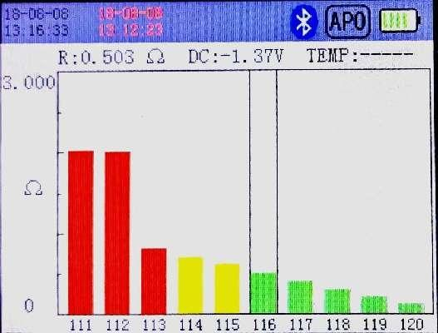
图8-1 柱状图界面

8.7、与PC通讯
使用前应确认： 1、USB驱动已安装。
2、电脑中安装有EXCEL软件。
3、光盘中的上位机软件已安装。
使用附带的USB线连接仪表和电脑，打开软件后会自动搜寻COM口并自动连接，期间可能需要稍等数秒到十几秒，连接成功后可实现读取实时测量值、读取历史测量记录、同步电脑时间到仪表等功能。

8.8、与智能手机或平板电脑通讯
使用前应确认： 1、手机或平板电脑系统版本是安卓5.0以上。
2、智能设备中安装了《蓄电池内阻测试仪》APP。
在仪表的测量界面按 键打开蓝牙功能，智能手机也要打开蓝牙，然后打开APP。搜寻到“BRT”（Battery Resistance Tester简写）并连接，连接成功后可实现无线测量与数据浏览等功能。

九、维护和服务

9.1、电池
  - 当电池电压过低时，电量符号“”闪烁显示，一分钟后会强制关机以保护电池,请及时充电以保证测量准确度。
  - 充电从电充到大约5小时，电池是否充满以充电指示灯为准，红灯表示充电中，绿灯表示已充满。
  - 电池满电状态下可连续使用4~8小时，屏幕亮度和不同的负载功耗也不同；假定一直使用3Ω量程挡和屏幕亮度调节到最低，由于输出电流最小，所以最长可使用大约8小时。
  - 开机屏幕一闪就黑屏，可能是电池电量不足以开机，请充满电再进行开机测量。
  - 新仪表的电池寿命可充放电约500次，当电池不耐用时可联系仪表经销商更换，切勿自行更换。

9.2、修理、检查与清洁
警告
请客户不要进行改造、拆卸或修理。负责可能会引起火灾、触电事故或人员受伤。如有自行拆卸或改造，视用户放弃一年免费质保服务。

  - 校正
校正周期因客户的使用状况或环境等而异。建议根据客户的使用状况或环境确定校正周期，并委托本公司定期进行校正。

  - 清洁
清除仪表脏污时，请用柔软的布沾少量的水或中性洗涤剂之后，轻轻擦拭。请用干燥的软布轻轻擦拭显示区。
请不要使用汽油、酒精、丙酮、乙醚、甲酮、稀释剂以及含有汽油类的洗涤剂。否则会引起仪表变形变色等等。

  - 运输
为避免运输时的撞击导致二次伤害，请务必进行双重包装。对于运输所造成的破坏我们不加以保证。
返修时，请用纸写明故障内容及寄回地址和联系人、电话等必要信息附在仪表一同寄回我们。

9.3、常见问题
问题 | 回答
为什么仪表的时间不准？ | 内部的时钟系统由仪表电池供电，并非纽扣电池，因此需要保证电量充足时钟系统才能正常工作，长期不使用时也要每3个月充电一次。
为什么测量时一直显示“-----”？ | 请检查测试线是否有导通良好，以及接口插接是否到底，一般回路不通时才会显示“-----”
显示OL是什么意思？ | 测量已超出量程范围
可以测量多大容量（Ah）的电池的内阻和电压？ | 本仪表采用交流信号进行测量，直流电流不会流入本仪表，因此，对于被测电池的容量（Ah）没有限制。

十、装箱单

仪表 | 1台
测试线 | 1套
USB通讯线 | 1条
充电器 | 1个
监控软件光盘 | 1份
说明书、保用证 | 1套
仪表箱 | 1个

附录

附1 涡电流的影响
本仪器产生的交流电流会在附近的金属板上诱发涡电流。受这种涡电流的影响，在测试线上会诱发感应电压。
由于该感应电压与交流电流（基准信号）相差180度的相位角，因此不能通过同步检波进行消除，从而导致了测量误差。
涡电流的影响是进行交流测量的电阻仪特有的现象。为了避免这种影响，请勿在测试线（分叉为两股之处）附近放置金属板，也应避免靠近金属板。

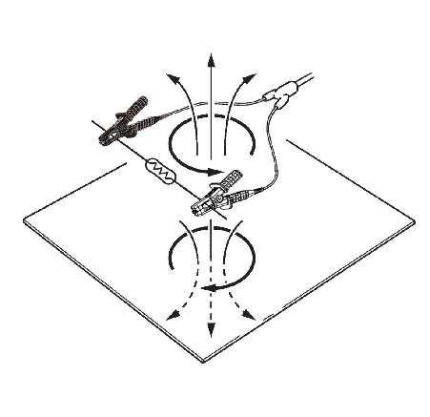

附2 延长测试线与感应电压的影响
测试线缆的质量和形态结构对测量结果有一定影响，如需延长测试线，请使用本公司推荐的测试线缆。

感应电压的降低方法
由于本仪表使用交流来测量微小电阻，因此易受感应电压的影响。这里所说的感应电压，是指本仪表产生的电流通过在导线内部形成的电磁耦合而对信号系统产生影响的电压。
由于感应电压与交流电流（基准信号）相差90度相位角，因此电平较小时，可通过同步检波电路完全消除，但在电平较大时，则会导致信号畸变，无法进行正确的同步检波。测试线的延长会导致感应电压增大，因此，要降低感应电压的电平，必须尽可能缩短测试线的长度。尤其是缩短分叉为两股的部分，效果更佳。即使使用标准测试线，但在3mΩ量程下，如果调零时与量程时的导线配置发生较大变化，测量值会受感应电压的影响而产生约20dgt.的波动。

